**ПРОФИЛАКТИКА ТУБЕРКУЛЕЗА:**

* **СОБЛЮДЕНИЕ ПРАВИЛ ЛИЧНОЙ ГИГИЕНЫ**
* **ПРОВЕДЕНИЕ ВАКЦИНАЦИИ БЦЖ И РЕВАКЦИНАЦИИ**
* **СОБЛЮДЕНИЕ ПРАВИЛ ЗДОРОВОГО ОБРАЗА ЖИЗНИ (ПОЛНОЦЕННОЕ ПИТАНИЕ, ЗАНЯТИЕ СПОРТОМ, ПРОГУЛКИ НА СВЕЖЕМ ВОЗДУХЕ)**
* **ОТКАЗ ОТ ВРЕДНЫХ ПРИВЫЧЕК (КУРЕНИЕ, УПОТРЕБЛЕНИЕ АЛКОГОЛЯ, НАРКОТИКОВ)**
* **ПРОХОЖДЕНИЕФЛЮОРОГРАФИЧЕСКОГО ОБСЛЕДОВАНИЯ И ЕЖЕГОДНЫХ ПРОФИЛАКТИЧЕСКИХ ОСМОТРОВ.**

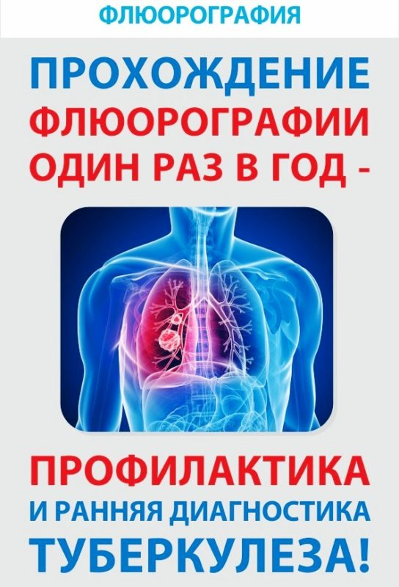

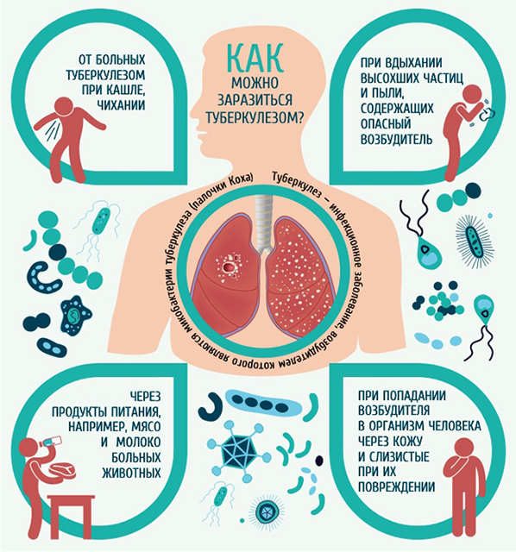

**Не подвергайте свой слух опасности**

**«Слышать будущее… и готовиться к нему»**





**Центр медицинской профилактики**

**Министерство Здравоохранения**

**Чеченской Республики**

**3 МАРТА**

**ВСЕМИРНЫЙ ДЕНЬ СЛУХА**